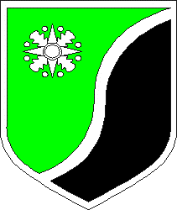

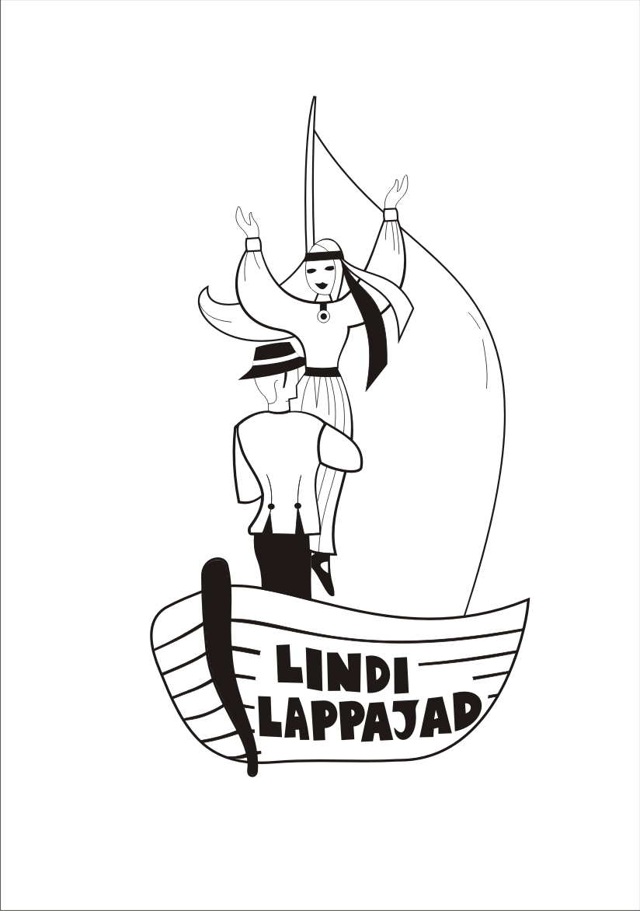

Head rahvatantsijad lähedalt ja kaugelt!

Ootame Teid taas laupäeval, 13. veebruaril 2016 aastal Lindile, et maha pidada
Audruranna IV talvine tantsupidu.

Rongkäik: Nagu traditsiooniks saanud, alustame rongkäiguga Lindi poe juurest kell 15.00, suundume Lindi kooli staadionile.
Rühmad liiguvad Oige-vasemba saatel ühes rodus sinka-vonka peoplatsi poole.
Muusika mängib terve teekonna
Staadionil moodustatakse 8 (või vastavalt võimalusele) paarilised ringid.

Tantsud jääl ja lumes: (väga külma ilma puhul saalis)
- Meremeeste Valss – UT lk.179
- Kalle-Kusta – nii nagu igaüks oskab
- Viruvalts – UT lk.250
- Üks, kaks, kolm, neli, viis, kuus, seitse – UT lk.255 või lk.256;
- Inglisjakk
- Kassariku – UT lk.28
- Pate Cake Polka – kirjeldus ka olemas
- Troika – kirjeldus ka olemas
- Virginian Reel – kirjeldus ka olemas
- Tuju heaks – kõik rühmad koos, ühises ringis
- Oige-vasemba – kõik ühiselt soojale supile.

Õpetaja/juhendaja, ära aja kirjeldustes sõrmega järge – kõik tantsud ei pea olema kõikidel rühmadel ühesugused – kirjeldused võivad olla erinevad. Eelpool antud youtube aadressid on Sulle abiks! Kui tekib vajadus muusika/kirjelduse järele, anna teada!
Saalis:
* Igal rühmal ette valmistada vastlateemaline laulu-tantsu-seltskonna – mäng/tants kõigile teistele rühmadele õpetamiseks.
* Simman!!! Pillimees.
* Kohustuslikku tantsulist kohustust pole, aga ikka võib!!!

Riietus õues: Nii, et külm ei hakkaks, aga et ka tantsimist ei segaks.

Peosöögid: välikatel koos hernesupiga kohal, ka vastlakuklid (Saalis sees katab oma lauakese iga rühm ise), meie poolt kringel-morss-tee.

Rahavärk: osavõtumaks (2 € tantsija) tasuda registreerimiseks-ettemaksuna hiljemalt 31.jaanuariks 2016.a., aga osalemisest võid varem teada anda.
Seltsing Rahvatantsurühm Lindi Lappajad –
konto a/a – Maie Kalbus EE221010952012088006
Selgitusse märkida Talvetants IV, rühma nimi ja osalejate arv.

Maie Kalbus
+372 5665 8008

